选课流程指导
第一步：进入上海理工大学MEM教育中心网站（http://mem.usst.edu.cn/）
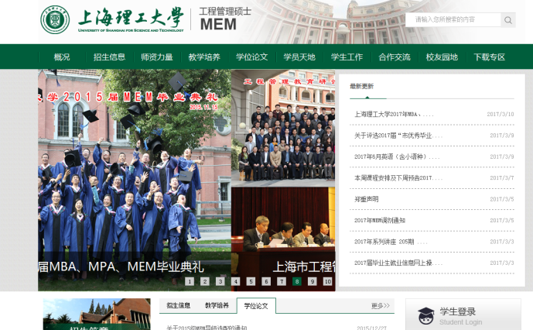

第二步: 在页面右下角的位置选择学生登录，
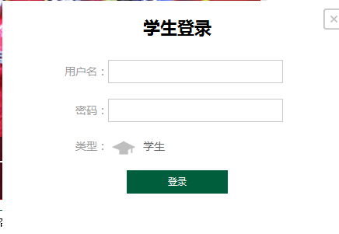
输入用户名和密码。点击登录按钮。（注：用户名为学号，初始密码在微信群里获取）

第三步：登录成功后显示如下界面：（您应该及时完善个人信息，修改密码）
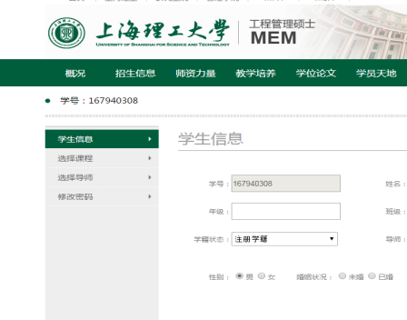

第四步：点击左侧的选择课程，出现如下界面
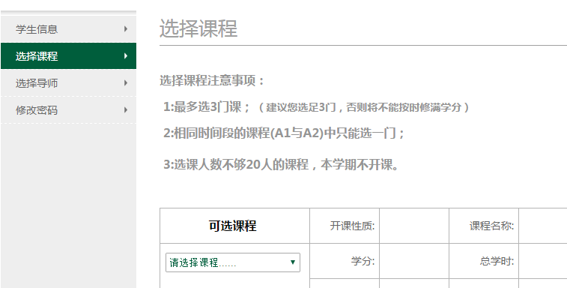

请认真阅读注意事项。

第五步：点击“可选课程”下的“请选择课程”，可见备选的课程：
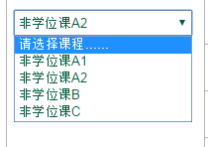

第六步：点击想选的课程，出现相应信息（以工程人力资源管理为例）
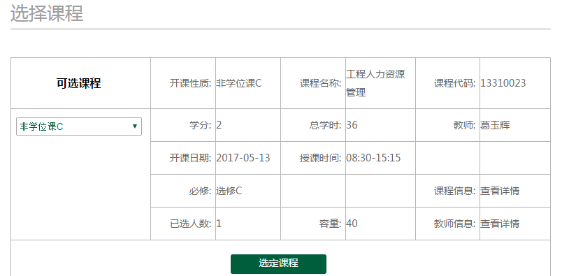

第七步：点击选课课程， 出现如下界面
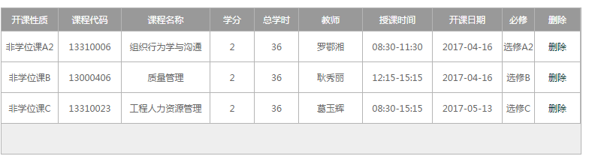
若要改变，可点击“删除”
重复第七步，完成全部课程选取。

第八步：最后点击“安全退出”按钮，完成选课

